Муниципальное бюджетное дошкольное образовательное учреждение муниципального образования город Краснодар «Детский сад комбинированного вида № 202»

Березовская С.И.
методическое пособие
Развитие эмоциональной выразительности
у детей старшего дошкольного возраста
с помощью пальчиковых игр
в музыкальной деятельности

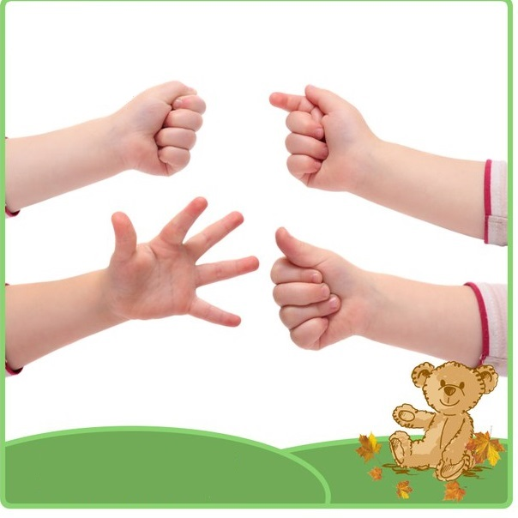

Краснодар 2016
Содержание

Пояснительная записка | 3
Приложение 1 | 9
Приложение 2 | 17
Приложение 3 | 19

ПОЯСНИТЕЛЬНАЯ ЗАПИСКА
Актуальность: движение пальцев и кистей рук имеют особое, развивающее воздействие. Пальчиковые игры и упражнения — уникальное средство для развития эмоциональной экспрессии, воображения, творческой фантазии у детей дошкольного возраста. Они доступны детскому пониманию, привлекательны, вызывают яркие положительные эмоции.
Рассказывание стихов с помощью рук неизменно вызывает у детей живой интерес, повышает эмоциональный тонус, развивает воображение, и образность. Гармонизация движений тела, мелкой моторики рук и органов речи способствует формированию правильного произношения, помогает избавиться от монотонности речи, нормализовать ее темп, учит соблюдению пауз, снижает психическое напряжение. Ребенок лучше запоминает тексты, почувствовав их через движения.
С.Л.Рубинштейн подчеркивал, что выразительные движения не только отражают уже сформированное переживание, но и сами формируют его.
Цель – развитие эмоциональной выразительности у детей старшего дошкольного возраста с помощью пальчиковых игр в музыкальной деятельности.
Задачи:
- развивать эмоциональную чуткость;
- побуждать детей к эмоциональному самовыражению;
- побуждать к актуализации различных эмоциональных состояний;
- развивать воображение и творческую фантазию;
- поддерживать интерес к музыкальным пальчиковым играм.
Участники:
- дети группы общего развития;
- дети с сенсорной депривацией с высоким уровнем речевого развития;
- музыкальный руководитель.

Тематический план работы
сентябрь | Педагогическое обследование
октябрь | 1.Знакомство со «Сказочной страной эмоций»  2.Жители страны. | 1  1
ноябрь | Радость  Пальчиковая инсценировка  1. «Радость».  2. «Веселая мышка».  Грусть  Пальчиковая инсценировка  1. «Грусть».  2. «Цветок». | 1  1
декабрь | Страх  Пальчиковая инсценировка  1. «Страх».  2. «В дремучем лесу».  Спокойствие  Пальчиковая инсценировка  1. «Спокойствие».  2. «Приходит сон». | 1  1
январь | Мера  Пальчиковая инсценировка  1. «Мера».  2. «Есть в лесу из бревен дом». | 1
февраль | Злость  Пальчиковая инсценировка  1. «Злость».  2. «Мы поссорились».  Интерес  Пальчиковая инсценировка  1. «Интерес».  2. «Загляну тихонько». | 1  1
март | Обида  Пальчиковая инсценировка  1. «Обида».  2. «Не хочу».  Удивление  Пальчиковая инсценировка  1. «Удивление».  2. «Пять утят». | 1  1
апрель | Вина  Пальчиковая инсценировка  1. «Вина».  2. «Мы будем дружить».  Восхищение  Пальчиковая инсценировка  1. «Восхищение».  2. «У жирафа». | 1  1
май | Волшебная страна внутри нас  Пальчиковая инсценировка  1. «Волшебная страна внутри нас».  Педагогическое обследование | 1

Методические рекомендации
Многие упражнения содержат элементы психогимнастики, что позволяет учить детей использовать выразительные движения (мимику и жесты), распознавать эмоции (радость, огорчение, страх, удивление и др.), изображать модели поведения персонажей с разными чертами характера, снимать напряжение.
В играх с пальцами звучание голоса, громкость произносимого текста, а также движения отдельных пальцев и всей руки должны быть особенно выразительными. Нужно произносить стихи, то повышая, то понижая голос, делая паузы, выделяя какие-то слова; движения выполнять синхронно со стихами или в паузах.
Перед началом игры с детьми необходимо поговорить о ее содержании, при этом сразу по показу отрабатывая необходимые жесты, комбинации пальцев, движения. Важно рассказать детям о том, почему у людей бывает разное настроение, как оно отражается на поведении, какими при этом становятся мимика, жесты, как меняется интонация голоса со сменой эмоций. Это позволит не только подготовить дошкольников к правильному выполнению упражнения, но и создаст необходимый эмоциональный настрой.
Определение эффективности
Педагогическое обследование, на котором определяются наличие эмоциональных проявлений у детей; соответствие проявления эмоциональной выразительности эмоциональному содержанию. Используется модифицированная методика В. М Минаевой.
Задание 1. «Изучение особенностей использования детьми мимики и пантомимики при демонстрации заданной эмоции».
В первой серии ребенка просят продемонстрировать: веселого, грустного, испуганного, сердитого, удивленного, мальчика (девочку) и т.д. Каждое эмоциональное состояние называют по мере выполнения.
Во второй серии предлагается назвать и изобразить героя сказки или мультфильма, который был веселым, грустным, испуганным, сердитым, удивленным и т.д.
В. М Минаева «Изучение особенностей использования детьми
мимики и пантомимики при демонстрации заданной эмоции».
Таблица 1
Ф.И | Радость |  |  | Грусть |  |  | Страх |  |  | Злость |  |  | Интерес |  |  | Обида |  |  | Удивле-ние |  |  | Вина
 | М | Ж | П | М | Ж | П | М | Ж | П | М | Ж | П | М | Ж | П | М | Ж | П | М | Ж | П | М | Ж | П
М – мимика, Ж – жесты, П - пантомимика

Выразительное средство, используемое ребенком при демонстрации указанного эмоционального состояния, обозначают знаком "+" в соответствующей графе таблицы 1.
Таблица 2
Ф.И | Радость |  |  | Грусть |  |  | Страх |  |  | Злость |  |  | Интерес |  |  | Обида |  |  | Удивление |  |  |  | Вина
 | М | Ж | П | М | Ж | П | М | Ж | П | М | Ж | П | М | Ж | П | М | Ж | П | М | Ж | П | М |  | Ж | П
М – мимика, Ж – жесты, П - пантомимика
В таблицу 2 записывают, какой персонаж выбрал ребенок. Знаком "+" обозначают используемое ребенком выразительное средство во время изображения предъявленного героя.
Обработка данных. Анализируют использование детьми выразительных средств при показе каждого эмоционального состояния. Сравнивают результаты первой и второй серии исследования.
Задание 2. В. М Минаева «Изучение выразительности речи»
Ребенку предлагают произнести фразу «У меня есть собака» радостно, грустно, испуганно, сердито, удивленно и т.д. Адекватно переданную эмоцию обозначают знаком "+" в соответствующей графе таблицы 3.
Таблица 3
Ф.И. ребенка | Радостно | Грустно | Испуганно | Сердито | С интересом | С обидой | С удивлением | Виновато

Обработка данных. Делают сравнительный анализ выразительности речи у детей при передаче разных эмоциональных состояний.

Литература
- Горшкова Е.В. От жеста к танцу. Словарь пантомимических и танцевальных движений для детей 5-7 лет. Пособие для музыкальных руководителей ДОУ. – М.: Издательство «Гном и Д», 2004. – 144 с.
- Железнова Е. Пальчиковые игры. http://muzofon.com/.
- Крупенчук О.И. Пальчиковые игры. – СПб.: Издательский Дом «Литера», 2005.
- Минаева В.М. Развитие эмоций дошкольников. Занятия. Игры. Пособие для практических работников дошкольных учреждений. - М.,1999.
- Поддубная Е.А. Музыкальные пальчиковые игры. /Е.А. Поддубная. – Изд. 5-е - Ростов н /Д: Феникс., 2015. – 39 с.
- Умные ручки : пальчиковые потешки для детей от 3 месяцев до 7 лет : [практ. пособие] / авт.-сост. Андрей Хвостовцев. - Новосибирск :Сибир. университет. изд-во, 2008. – 151 с. : ил.

Приложение № 1
- «Сказочная трана эмоций»
текст С. Березовской, муз. Э. Грига Пэр Гюнт «Утро».

Я слышала, что есть страна, но не изведана еще она.
И нам с тобою предстоит ее построить, и в ней жить!
Раньше, где была пустыня, солнце и пески,
Появился город чудный сказочной страны!
Вырастает лес дремучий, горы и река,
Солнцем залита долина, в небе облака.
Выстроим дворец чудесный, чтобы жить нам в нем,
Стройматериал готовим, архитекторов зовем!

- Радость. Жестовая игра «Радость»
текст С. Березовской, муз. И. Штрауса. Полька «Трик –трак».

Я к вам спешу, мои друзья,
Вам без меня никак нельзя!
Я поднимаю настроенье,
Несу вам радость, вдохновенье!
Мой голос звонко к вам летит,
Пусть радость в мире победит!

- Радость. Пальчиковая игра «Веселая мышка»
стихи и муз. С. и Е. Железновых.
Весёлая мышка перчатку нашла,
Гнездо в ней устроив, мышат позвала.
Им корочку хлеба дала пожевать,
Погладила всех, и отправила спать.
- Жестовая игра «Грусть»
текст С. Березовской, муз.Ф. Шуберта «Серенада».

Я к вам не часто прихожу,
Я в тишине одна сижу.
Мне грустно очень, даже плачу,
Увы, я не могу иначе!
Но очень жду, что грусть пройдет,
И в небе солнышко взойдет.

- Грусть. Пальчиковая игра «Цветок»
текст С. Березовской, муз. П.И. Чайковского 1-я симфония 2-я часть.
Мелкий дождик моросит,
За тучкой солнышко сидит.
Вот листик ветер подхватил,
И по дорожке закружил.

И грустно всем, не только мне,
Грустит цветочек во дворе,
Стоит, головку наклоня,
Пришла осенняя пора!

- Страх. Жестовая игра «Страх»
текст С. Березовской, муз. Мусоргский «Картинки с выставки» Гном.

Я редко очень прихожу,
Но сразу страха нагоню,
И сильный дождь стучит в окно.
А в комнате совсем темно.
Забьешься в угол и дрожишь,
От страха мысленно бежишь.

- Страх. Пальчиковая игра «В дремучем лесу»
текст С. Березовской, муз С. Прокофьева «Золушка»

Я в дремучий лес попал,
Я дорогу потерял!
Страшно очень одному,
И гроза мне не к чему!

Капли первые упали,
Пауков перепугали.
Дождик застучал сильней,
Птички скрылись средь ветвей.

Дождь полил как из ведра,
И бежать мне некуда!
В небе молния сверкает,
Гром все небо разрывает.

- Спокойствие.Жестовая игра «Спокойствие»
текст С. Березовской, муз. Г. Форе «Мечты».

С приходом спокойствия, я будто летаю,
В качелях цветных тихонько качаюсь,
В эти мгновенья мне очень легко,
Как можно дольше, пусть длится оно!

- Спокойствие. Пальчиковая игра «Приходит сон»
текст С. Березовской, муз. Р. Шуман «Май, милый, Май»

Бегать я уже устала,
Прыгать тоже не хочу.
И педаль велосипеда
Я сегодня не кручу.
Я присяду в свое кресло,
Куклу на руки возьму,
Ее тихонько покачаю,
Колыбельную спою.
Вечер ходит за окошком,
Песню слушает мою,
Сон зайдет опять к нам в гости,
И всем подарит тишину.

- Мера. Жестовая игра «Мера»
текст С. Березовской, муз. П. Чайковского «Спящая красавица» Интродукция.

Все эмоции нужны,
Все эмоции важны!
Удивляйся, чуть грусти,
Злись не часто, страх - гони!
В общем, чаще улыбайся,
Радуйся, не огорчайся!

- Мера. Пальчиковая игра «Есть в лесу из бревен дом»
слова и муз. С. и Е. Железновых.
Есть в лесу из бревен дом,
Есть окошко в доме том.
Посмотрите в то окно,
В доме тихо и темно.
Мы тихонько кулачком
Постучимся в этот дом.
Выглянул какой-то зверь,
«Гав» сказал и запер дверь.
Мы погромче кулачком
Постучимся в этот дом.
Выглянул какой-то зверь,
«Ме» сказал и запер дверь.
Громко-громко кулачком
Постучимся в этот дом,
Выглянул какой-тот зверь,
«Му» сказал и запер дверь.
Киска из окна глядит
«Мяу, Мяу» говорит.
Хватит в домик к нам стучать,
Дайте, хоть чуть-чуть поспать.

- Злость. Жестовая игра «Злость»
текст С. Березовской, муз. С. и Е. Железновых

Я к вам не очень тороплюсь,
Хоть надо и не надо – злюсь!
Мне все не этак, и не так,
И это вовсе не пустяк!
И места я не нахожу,
И злость свою на вас сорву!

- Злость. Пальчиковая игра «Мы поссорились»
текст С. Березовской, муз. Л. Боккерини Менуэт-рондо

Целый день играли вместе,
Было очень интересно!
Поливали мы цветы, запускали корабли,
Всю мозаику собрали, даже в прятки поиграли!
Радовались, веселились, только мяч не поделили,
Вот такие, брат дела!
Мы поссорились, друзья.

- Интерес. Жестовая игра «Интерес»
текст С. Березовской, муз. С. Прокофьева Фея Зимы из балета «Золушка»

За мной вы с радостью идете,
Со мною интересно всем,
Ведь у меня есть множество секретов,
О них знать хочется вам всем!
Откуда солнышко восходит,
Где ночью прячется оно?
Как в море попадает речка?
Вам очень интересно все!

- Интерес. Пальчиковая игра «Загляну тихонько»
текст С. Березовской, муз. А. Лядова «Музыкальная табакерка»

Завтра праздник, день рожденья,
Будут гости, поздравленья,
Я подарка очень жду,
Его завтра получу.
У меня уж нет терпенья!
Жаль, что завтра день рожденья.
Я тихонько подойду и в коробку загляну.

- ОбидаЖестовая игра «Обида»
текст С. Березовской, муз. Э Грига «Шествие гномов»

Я редко в гости прихожу,
Плохое настроенье я люблю.
Я улыбаться не могу,
Обиду я в себе ношу,
И никуда я деться не могу,
Где веселятся, там я не к чему

- Обида. Пальчиковая игра «Не хочу»
текст С. Березовской, муз. С. Прокофьева Фея Осени из балета «Золушка»

Ничего я не хочу,
Я с тобою не дружу,
Ты за мною не ходи,
Мои игрушки не бери.
С тобой играть не буду я,
Обижен я, теперь мы не друзья!

- Удивление. Жестовая игра «Удивление»
текст С. Березовской, муз. П. Чайковского «Щелкунчик» Китайский танец Чай.

Я к вам не просто прихожу,
С собой всегда секрет несу.
Всегда есть в арсенале чудеса,
И ими буду радовать вас я!
Я буду вам дарить мгновенья,
Достойных радости и удивленья.

- Удивление. Пальчиковая игра «Пять утят»
стихи и муз. С. и Е. Железновых.

Пять утят плывут вперёд,
На берегу их мама ждёт,
Но только четверо утят
Вернулись к мамочке назад.
Четверо утят плывут...
Трое утят плывут...
Двое утят плывут...
Вот один плывёт вперёд,
На берегу его мама ждёт,
И сразу пятеро утят
Вернулись к мамочке назад.

- Вина. Жестовая игра «Вина»
текст С. Березовской, муз. Э. Грига Ноктюрн.

Поверьте мне, я точно знаю,
Была я вовсе не права!
И очень даже понимаю,
Что это все моя вина!
Я ссоры больше не желаю,
Так, будем мы дружны, друзья!
Я попрошу у вас прощенья,
Обидеть не хотела я.

- Вина. Пальчиковая игра «Мы будем дружить»
текст С. Березовской, муз. Л. Боккерини Менуэт

Говорят, Что мы с тобою не разлей вода,
Это просто потому, что мы с тобой друзья.
Вместе мы с тобой играем, вместе маме помогаем.
Поливаем огород, пусть все хорошо растет!

- Восхищение. Жестовая игра «Восхищение»
текст С. Березовской, муз. И. Штрауса Весенние голоса.

Я очень к вам спешу, друзья,
И встрече нашей рада я!
Со мной улыбка расцветет,
И вдохновение придет!
Пусть счастье всех вас посетит,
Пусть восхищает каждый миг!

- Восхищение. Пальчиковая игра «У жирафа»
стихи имуз. С. и Е. Железновых.

У жирафов пятна, пятна, пятна, пятнышки везде.
У жирафов пятна, пятна, пятна, пятнышки везде.
На лбу, ушах, на шее, на локтях,
Есть на носах, на животах, коленях и носках.

У слонов есть складки, складки, складки, складочки везде.
У слонов есть складки, складки, складки, складочки везде.
На лбу, ушах, на шее, на локтях, Есть на носах, на животах, коленях и носках.
У котяток шёрстка, шёрстка, шёрстка, шёрсточка везде.
У котяток шёрстка, шёрстка, шёрстка, шёрсточка везде.
На лбу, ушах, на шее, на локтях, Есть на носах, на животах, коленях и носках.
А у зебры есть полоски, есть полосочки везде.
А у зебры есть полоски, есть полосочки везде.
На лбу, ушах, на шее, на локтях, Есть на носах, на животах, коленях и носках.

- «Волшебная страна эмоций внутри нас»
текст С. Березовской, муз. Чайковского «Щелкунчик» Вальс цветов

Мы о стране с тобой узнали,
В которой раньше не бывали.
Она большая и живая,
Она, как радуга цветная!
Она внутри у нас живет,
И музыку души поет.
Мы с ней с тобою научились
Понять, что мир такой красивый!
Он разный – грустный и смешной,
Но точно добрый, а не злой!
Смелей по радуге иди,
Весь мир любовью озари!

Приложение № 2
CD диск
01.Сказочная страна эмоций текст С. Березовской, муз. Э. Грига Пэр Гюнт «Утро»
02. Радость «Радость» текст С. Березовской, муз. И. Штрауса. Полька «Трик –трак»
03. Радость «Веселая мышка»стихи имуз. С. и Е. Железновых
04. Грусть «Грусть» текст С. Березовской, муз.Ф. Шуберта «Серенада»
05. Грусть «Цветок» текст С. Березовской, муз. П.И. Чайковского 1-я симфония 2-я часть
06. Страх «Страх» текст С. Березовской, муз. Мусоргский «Картинки с выставки» Гном.
07. Страх «В дремучем лесу» текст С. Березовской, муз С. Прокофьева «Золушка»
08. Спокойствие «Спокойствие» текст С. Березовской, муз. Г. Форе «Мечты»
09. Спокойствие «Приходит сон» текст С. Березовской, муз. Р. Шуман «Май, милый, Май»
10. Мера «Мера»текст С. Березовской, муз. П. Чайковского «Спящая красавица» Интродукция
11. Мера «Есть в лесу из бревен дом» текст С. Березовской, муз. С. и Е. Железновых
12. Злость «Злость» текст С. Березовской, стихи и муз. С. и Е. Железновых
13. Злость «Мы поссорились» текст С. Березовской, муз. Л. Боккерини Менуэт-рондо
14. Интерес «Интерес» текст С. Березовской, муз. С. Прокофьева Фея Зимы из балета «Золушка»
15. Интерес «Загляну тихонько» текст С. Березовской, муз. А. Лядова «Музыкальная табакерка»
16. Обида «Обида» текст С. Березовской, муз. Э Грига «Шествие гномов»
17. Обида «Не хочу» текст С. Березовской, муз. С. Прокофьева Фея Осени из балета «Золушка»
18. Удивление «Удивление» текст С. Березовской, муз. П. Чайковского «Щелкунчик» - «Китайский танец Чай»
19. Удивление «Пять утят» стихи и муз. С. и Е. Железновых
20. Вина «Вина» текст С. Березовской, муз. Э. Грига Ноктюрн
21. Вина «Мы будем дружить» текст С. Березовской, муз. Л. Боккерини Менуэт
22. Восхищение «Восхищение» текст С. Березовской, муз. И. Штрауса Весенние голоса
23. Восхищение «У жирафа пятна, пятнышки везде» стихи и муз. С. и Е. Железновых
24. «Волшебная страна эмоций внутри нас» текст С. Березовской, муз. Чайковского «Щелкунчик» Вальс цветов

Приложение № 3
Словарь жестов для детей 5-7 лет
/Е.В. Горшкова/
ЖЕСТЫ
пальцы
Большой палец вверх

Оценивать что-либо на «отлично».
Большой палец назад

Указывать на то, что находится за спиной.
В кулак сжать пальцы

Быть сильным, готовым к бою. Сдерживаться, быть напряженным.
Естественное положение пальцев

Быть спокойным, расслабленным.
Мизинцами сцепиться  Мириться. |  | 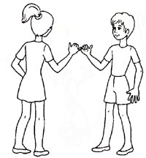
Мягко округлить пальцы  Быть спокойным, расслабленным, изящным |  | 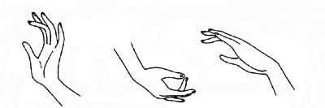
Напряженно скрючить пальцы  Изображать скупость, недоброту (рис. 1.)  Изображать агрессивность (рис.2). |  | 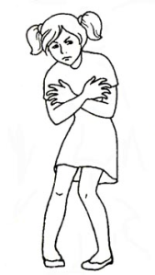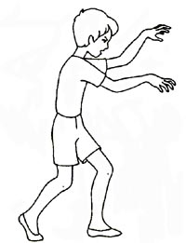  рис. 1 рис. 2
Прямые пальцы разомкнуть  Защищать (рис. 1).  Дразнить другого (жест, принятый у детей) (рис. 2). |  | 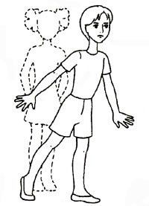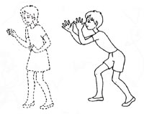  рис. 1 рис. 2
Прямые пальцы сомкнуть  Быть напряженным, угловатым (рис. 1).  Быть строгим, сдержанным. |  | 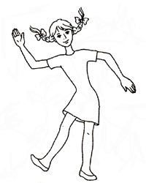  рис. 1
Указательный палец в сторону

Указывать на что-либо.
Указательный палец вверх  Акцентировать внимание на чем-либо важном. |  | 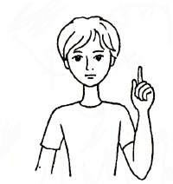
Указательный палец прижать к губам  Просить о сохранении тайны, тишины — «тихо». |  | 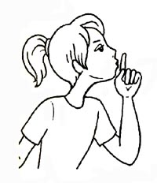
Указательным пальцем покачать  Пригрозить, поругать (рис. 1).  Отрицать, не соглашаться (рис. 2). |  | 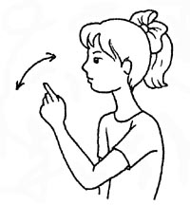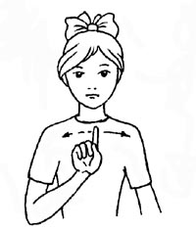  рис. 1 рис. 2
ладони
К щеке приложить ладонь  Задуматься. Мечтать (рис. 1),  огорчаться, переживать (рис. 2). | 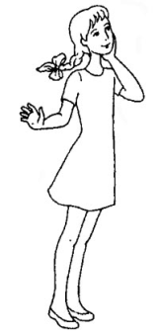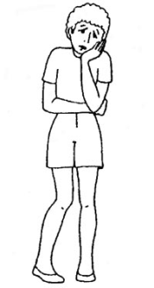  рис. 1 рис. 2
Ко лбу приложить ладонь  Задуматься. | 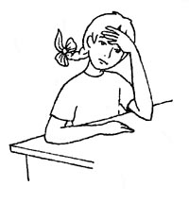
«От себя» повернуть ладонь  Отстраняться, защищаться, отказываться (рис. 1),  предостерегать — «не надо» (рис. 2). | 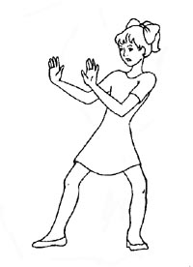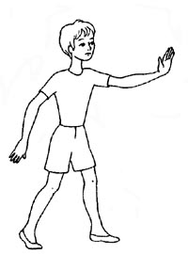  рис. 1 рис. 2
«Открытая» ладонь  Доверять, быть открытым для общения (рис. 1),  просить (рис. 2). | 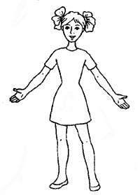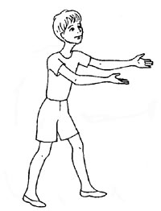  рис. 1 рис. 2
Рот прикрыть ладонью  Удивиться, испугаться. | 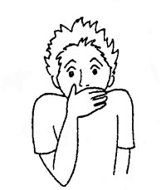
Кисть, кулак
В грудь ударять кулаком  Хвастаться. | 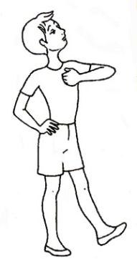
Голову подпереть кулаком  Задуматься, пригорюниться. | 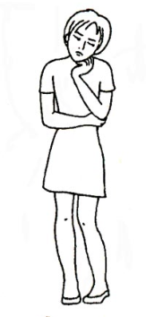
К груди прижать кулак(и)  Тревожиться, бояться. | 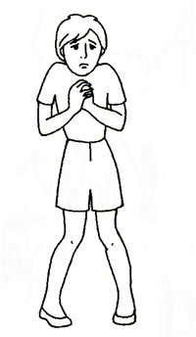
Кулак(и) сжать  Сдерживаться, внутренне напрячься. | 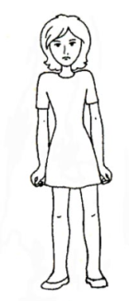
руки
В стороны развести руки  Щедрая открытость натуры.  Недоумение, незнание, непонимание.  Добродушно демонстрировать: «вот я каков». | 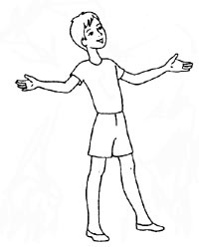
Вверх поднять руки  Радоваться жизни (рис 1).  Признавать свою слабость, бессилие, отказываться от сопротивления, борьбы, сдаваться (рис 2). | 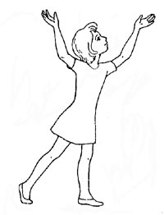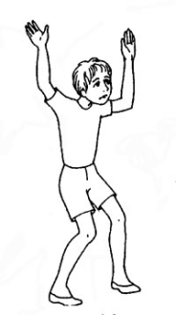  рис. 1 рис. 2
Вниз опустить руки

Спокойная расслабленность.
Безысходность, слабость, вялость.
Вперед вытянуть руки  Отстраняться, защищаться (рис. 1), предостерегать — «не надо» (рис. 2). | 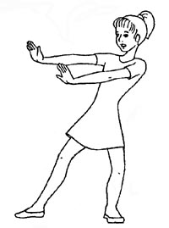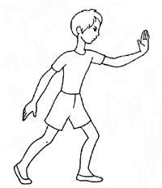  рис. 1 рис. 2
Гладить рукой (себя)

Выражать довольство собой;
успокаивать “больное место”.
За руки взять другого  Согласие, единение. | 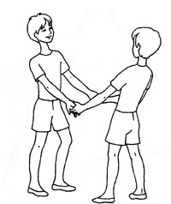
За спину завести руки  Недоверие («спрятать руки»), нежелание общаться («не подать руки»). Несогласие, отказ. | 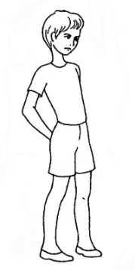
Закрыть руками лицо (себе)  Плакать, прятать лицо от стыда, смущения. | 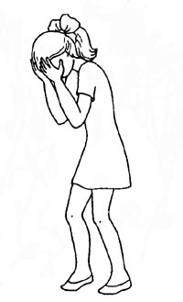
Затылок почесать

Растерянное недоумение, обескураженность, удивление.

К груди приложить руки

Душевное переживание, тревога.
Сердечное расположение.

Потирать руки  Предвкушать удовольствие. | 